Советы и профилактика:

Профилактика курения - основные направления:
1. Роль самого государства: законы, постановления, различные массовые мероприятия, развитие детского и молодежного спорта, организация молодежного досуга. Разработка специальных программ, направленных на профилактику курения.
2. Обязательный контроль за выполнением всех вышеупомянутых мероприятий, чтобы не было препятствий со стороны чиновников.
3. Массовая пропаганда здорового образа жизни в СМИ, в телевизионных и художественных фильмах, в книгах, журналах. Создание бесплатных спортивных секций и кружков для детского творчества, которые должны финансироваться из гос.бюджета. Это не такие большие деньги, больше проедают сами чиновника.
4. Начинать работу по профилактике курения с самого раннего возраста, начиная с детского сада.
5. Должна быть большая роль и ответственность родителей. Думаю, что каждый родитель хочет видеть своего ребенка здоровым, и ради этого главного стимула в жизни, курящим родителям можно и нужно бросить курить, чтобы своим примером показывать отношение к курению.
6. Отводить большую роль педагогическому составу в деле профилактики курения: техникум и территория около техникума должна быть зоной свободной от курения; необходимо проводить различные дискуссии (а не лекции, необходимо коллективное обсуждение проблемы), выступления врачей и психологов, известных людей, известных спортсменов, просмотры фильмов о последствиях курения, проводить акции, конкурсы, КВНы, ролевые игры, интерактивные беседы о вреде курения. Желательно проводить данные мероприятия с привлечением родителей. Отдельно должны пройти обучение по этой теме и сами педагоги. Не должно быть формального подхода ко всем вышеперечисленным мероприятиям.
7. Высшие учебные заведения тоже должны быть зоной свободной от курения, и также должны проводиться различные мероприятия по профилактике курения. Особенно популярны у студентов различные акции и флешмобы, направленные на отказ от курения.

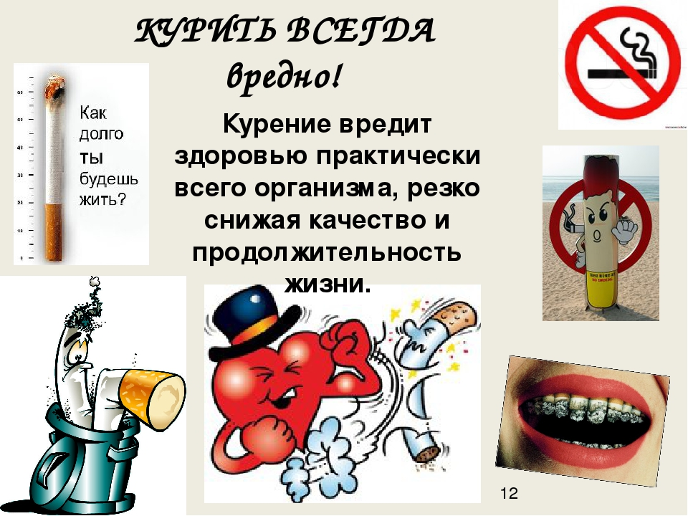

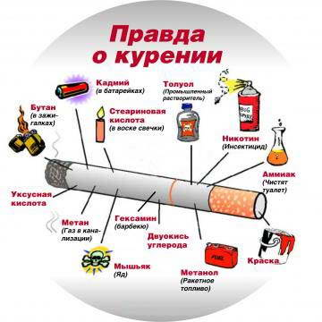
Историческая справка
Для лучшего понимания проблемы окунемся в прошлое и проанализируем, как распространилась привычка. Как известно, в Европу табак завез Колумб. Предоставим ему слово: «Высадившись на берег, мы отправились вглубь острова. Нас встретило множество почти голых людей, очень стройных и сильных, которые шли из своих деревень с горящими головешками в руках и травой, дым которой они пили. Иные несли одну большую сигару и при каждой остановке зажигали ее. Затем каждый делал из нее 3-4 затяжки, выпуская дым через ноздри». Туземцы угощали путешественников табаком, причем сначала курили сами, потом передавали трубку гостям. Отказ от «трубки мира» хозяева рассматривали как недружелюбные действия. Испанцы же не хотели портить отношения с туземцами. Вероятно, эти испанцы и были первыми европейцами, пристрастившимися к курению. На вернувшихся в Испанию моряков смотрели с подозрением: человек выпускает изо рта и носа дым, значит, спутался с нечистой силой. Курильщики завезли семена табака и стали его культивировать.
Распространение табака встречало в странах сильное противодействие. В Турции курение табака рассматривалось как нарушение законов Корана, и виноватых сажали на кол. Персидский шах Аббас приказал сжечь торговца, который завез табак в военный лагерь. Римский папа Урбан VII отлучал от церкви тех, кто курил или нюхал табак, а однажды за курение сигар монахов живыми замуровал в стену.
В Россию табак, по-видимому, попал в конце XVI века и тоже был встречен не очень приветливо. За курение полагалось весьма серьезное наказание – от палочных ударов и порки кнутом до отрезания носа и ушей и ссылки в Сибирь. Торговцев табаком ждала смертная казнь. Но постепенно запрет на курение отменялся в одной за другой странах. С годами к вредной привычке приобщились мужчины, женщины, молодые люди, подростки и даже дети. Возникла мода на курение: сигареты, мол, придают девушкам особую элегантность, а юношам мужественность. Обязательно принадлежностью теле- и киногероев стала сигарета.
А как врачи? Разве они не боролись против курения? Безусловно, да. Но не очень успешно. И вот почему. О том, что табак вреден для здоровья, знали давно. Видели, что курильщиков мучает надсадный кашель, знали, что в накуренном помещении трудно дышать, что табак мешает умственной работе. Опыты показали, что животные гибнут под действием никотина. Тогда и родилась фраза: «Капля никотина убивает лошадь». Если быть точным, то каплей чистого никотина можно убить не одну, а целых три лошади. Но курильщики только посмеивались: видно, я крепче лошади, сколько никотина потребил, а жив! Утешали себя: табачный деготь остается на фильтре. Но ничто не проходит бесследно… И все это непременно скажется и на заядлыхкурильщиках, и на их детях.
В настоящее время проблеме курения, особенно в России, уделяется недостаточное внимание. На рекламу табака и связанного с ним товара (сигареты, папиросы и т.д.) выделяются несравнимо большие деньги, чем на проведение антитабачных кампаний. Становиться курильщиками и выбирать тот или иной бренд заставляют вовсе не яркие и заманчивые уловки рекламных агентств, которые без конца рассказывают о великолепном вкусе и неповторимой мягкости рекламируемых ими сигарет. Несмотря на упор именно на эти свойства сигарет, курим мы все-таки по другим соображениям. По крайней мере, именно к такому выводу привел опрос нескольких десятков курильщиков, а именно студентов возрасте от 16-19 лет. Большинство респондентов заявили, что курение приносит им одинаково сильное психологическое и физическое удовлетворение. Как пояснил один из опрошенных: «Дело не во вкусе. Дело в том чувстве удовлетворенности, которое вы можете получить только при курении сигарет».
Мы выявили самые распространенные причины курения. Вот несколько из них:
1 . Сигареты позволяют расслабиться.
В современной культуре масса недостатков, и один из них тот, что люди практически утратили способность расслабляться. Многие из нас не только не знают, как нужно отдыхать, но даже не желают этого знать. Курение помогает расслабиться, потому что, как и музыка, этот процесс обладает определенным ритмом. Курение дает нам законное оправдание задержаться чуть дольше после еды, приостановить работу в течение нескольких минут, чтобы просто посидеть дома, не делая ничего, что требует усилий. Вот комментарий одного из респондентов на эту тему: «После долгого учебного дня спокойно выкурить сигарету – вот все о чем я могу думать». Успокоительный эффект умеренного курения объясняет, почему люди, постоянно испытывающие стресс, курят больше.
2. Курение помогает мне «думать»
Опрошенные нами курильщики утверждают, что им намного проще сосредоточиться, когда отключены все внешние раздражители. Курение в буквальном смысле представляет собой своего рода «дымовую завесу», которая помогает не отвлекаться. Это объясняет, почему многие люди не могут думать и писать без сигареты. Они утверждают, что умеренное курение позволяет им сконцентрировать свое внимание.
3. Курение как развлечение
В чем природа психологического удовольствия от курения? Скорее всего, его можно отнести к всеобщему стремлению к самовыражению. Никто из нас никогда полностью не перерастает свое детство. Нам постоянно хочется ощутить свободу и беззаботность, которые мы имели в детстве. Курение для многих из нас становится заменой детской привычки следовать спонтанным прихотям, законным оправданием для перерыва в работе, когда удается урвать считанные мгновения удовольствия. Один из тех, кто участвовал в опросе, так объяснил эту ситуацию: «Иногда просто устаешь постоянно напряженно работать. Если откинуться на спинке стула и выкурить сигарету, гораздо свежее потом себя чувствуешь. Не думаю, что мог бы позволить себе такое без сигареты. Сигареты – это просто повод».
По данным экспертов России по борьбе с курением выяснилось, что в России по причинам, связанным с курением, ежегодно умирают 300–400 тыс. человек. Установлено, что до 90% людей начинают курить в молодости. Ученые утверждают, что молодым курильщикам (до 18 лет) гораздо труднее расстаться с сигаретой до конца жизни. Молодые студенты уверены, что бросить курить легко. Но далеко не всем удается избавиться от никотиновой зависимости.
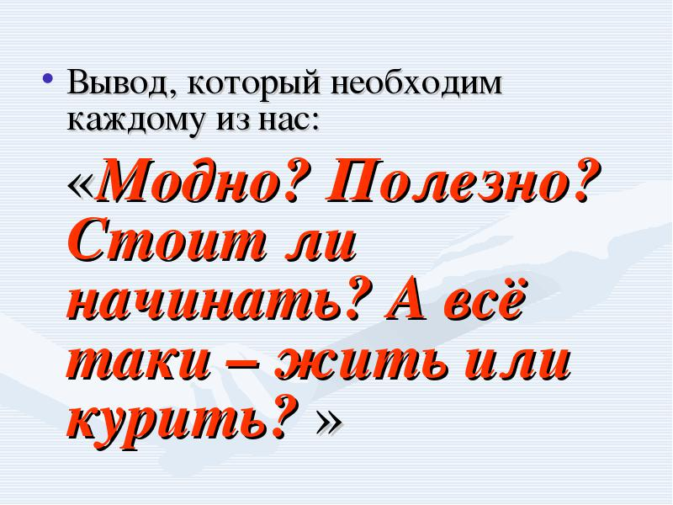

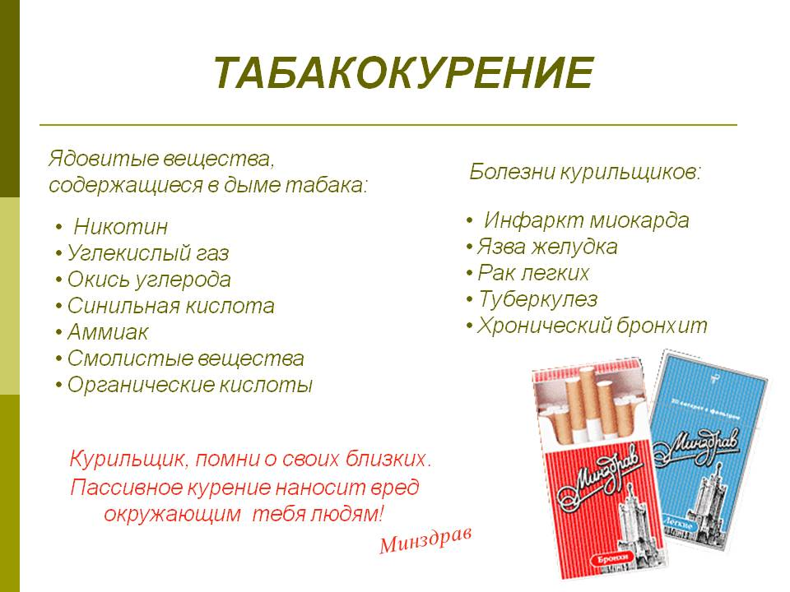
Не стоит забывать и о пагубном воздействии курения на организм:
Не все курильщики знают, что в дыме табака содержится более 30 ядовитых веществ: никотин, угарный газ, окись углерода, синильная кислота, аммиак, смолистые вещества, органические кислоты и другие; а вредных веществ – почти 1200! Рассмотрим отдельно вредное действие некоторых из этих веществ.
Никотин. Никотин относится к нервным ядам. А человек принимает его по собственному желанию, «для удовольствия»! По своей ядовитости он равносилен синильной кислоте. Птицы (воробьи, голуби) погибают, если к их клюву всего лишь поднести стеклянную палочку, смоченную никотином. Кролик погибает от 1/4 капли никотина, собака – от 1/2 капли. Для человека смертельная доза никотина составляет от 50 до 100 мг, или 2–3 капли. Именно такая доза поступает ежедневно в кровь после выкуривания 20–25 сигарет (в одной сигарете содержится примерно 6–8 мг никотина, из которых 3–4 мг попадает в кровь). Никотин быстро всасывается из легких в кровь, достигая головного мозга за 7 секунд. Систематическое поглощение небольших, несмертельных доз никотина вызывает привычку, пристрастие к курению, так как никотин включается в процессы обмена, происходящие в организме человека. В экспериментах на животных и наблюдениях над людьми установлено, что никотин в малых дозах возбуждает нервные клетки, способствует учащению дыхания и сердцебиения, нарушению ритма сердечных сокращений, тошноте и рвоте. В больших дозах тормозит, а затем парализует деятельность клеток ЦНС, в том числе вегетативной. Расстройство нервной системы проявляется понижением трудоспособности, дрожанием рук, ослаблением памяти. Никотин воздействует и на железы внутренней секреции, в частности – на надпочечники, которые при этом выделяют в кровь гормон – адреналин, вызывающий спазм сосудов, повышение артериального давления и учащение сердечных сокращений. Никотин также отрицательно влияет на половые железы, способствуя развитию импотенции у мужчин.

Как бросить курить
Поняв весь вред этой привычки, давайте теперь подумаем, как же бросить курить. Способ постепенного отказа от курения представляется малоперспективным. С него можно начать, если вы курите очень много (пачку и более в день). По-настоящему бросить курить вы сможете, только если соберете свою волю в кулак и в один прекрасный день откажетесь от сигарет раз и навсегда. Чтобы бросить курить, самое главное – очень этого захотеть. Спросите себя: «Всерьез ли я хочу бросить курить?» Подождите, пока такое желание не окрепнет. Условно процесс бросания курения можно разделить на два этапа – подготовительный и окончательный.
Подготовительный этап. Задача этого этапа – разработать для себя убедительную мотивацию, почему вы хотите бросить курить. Записывайте каждую сигарету, выкуриваемую вами за сутки. Изложите на бумаге причины, по которым вам нужно бросить курить: желание укрепить свое здоровье, желание продлить свою жизнь, стремление жить полноценной жизнью, обязательства перед родными, необходимость избавить ваших детей от этой вредной привычки, возможность экономить деньги. Вы будете тоньше чувствовать вкус еды и напитков, исчезнет утренний кашель, уменьшится подверженность к респираторным заболеваниям и другие преимущества жизни без курения. Повесьте этот листок на видном месте и ежедневно читайте его. Собирайте окурки в банку с водой. Держите эту гадость перед глазами и думайте о том, что происходит у вас в легких.
Окончательный этап.Назначьте день, обведите это число в календаре и с этого дня полностью откажитесь от курения. Когда наступит выбранный вами день, с этого момента для вас ничего не должно быть важнее намеченной цели. Теперь ваша задача – перебороть острое желание закурить, когда оно будет возникать (обычно оно длится не более 5 – 10 минут). Когда такое желание наступит, вы должны подтвердить для себя вашу решимость бросить курить и попытаться отвлечь свое внимание на что-либо другое. Попробуйте уговорить одновременно бросить курить всех членов семьи или близких друзей, чтобы в трудные первые дни вы могли поддержать друг друга. В первые дни пользуйтесь любыми средствами, заменяющими вам сигарету, – жуйте жвачку, крутите в пальцах ручку или карандаш, если не знаете, куда девать руки без сигареты. Для преодоления абстинентного синдрома пользуйтесь никотин замещающими препаратами. Попробуйте применять технику расслабления для снятия напряжения. Радуйтесь тому, что вы не курите! Не забывайте: вы экономите этим кучу денег. Пользуйтесь ими как наградным фондом для себя. В течение первых недель ешьте, сколько хотите, но пусть это будет здоровая пища. Испытывая напряжение и беспокойство (результаты преодоления привыкания), вы захотите лишний раз перекусить и можете набрать несколько лишних килограммов. Помните, что самые трудные – первые четыре недели.
Гипотезы
«Происходит непрерывное увеличение курильщиков»
Число курильщиков ежегодно возрастает на 1,5–2 процента, в том числе и за счет женщин и подростков.
По данным министра, темпы роста курящих в России являются одними из самых высоких в мире, а количество сигарет, выкуриваемых россиянами, ежегодно увеличивается на 2–5 процентов. В стране сегодня курят более 40 миллионов человек: 63 процента мужчин, 30 процентов женщин, 40 процентов юношей и 7 процентов девушек
В последнее время смертность от онкологических заболеваний в России продолжает расти. Так, в 2010 году она составила 202,3 на 100 тысяч человек, а годом ранее – 200.9. В целом смертность населения России в возрасте до 64 лет от онкологических заболеваний на 30 процентов превышает аналогичные показатели в развитых странах ЕС. Особенно высока смертность онкобольных в течение первого года после установки диагноза, что свидетельствует о поздней выявляемости этих заболеваний.
«Стрессы, личные проблемы способствуют все большему росту курильщиков»
Как часто приходится слышать, что бросить курить невозможно при большом количестве стрессов в жизни? Постоянно. Но здесь есть важный момент. Стрессы затрудняют бросание, но не являются истинной причиной курения.
То есть получается, что курильщики частично правы: если бросить курить вообще трудно, то при постоянных стрессах бросить еще труднее. Но это вопрос особенностей бросания, а не причины курения.
Коронным аргументом мужчин в пользу стрессов как причины курения может быть война. Мужчины вспоминают и предлагают в качестве примера трагичные события, связанные с боевыми действиями в локальных конфликтах и полномасштабных войнах.
Таких курильщиков понять можно. Просто нужно еще понять, что в трагичных событиях человек может не только закурить, но и запить, и начать колоться, и человек может начать делать вообще ужасные вещи. НА ТО ЭТИ СОБЫТИЯ И ТРАГИЧНЫЕ.
«Мужчины бросают, а женщины начинают курить»
В какую компанию в России сейчас ни придешь, в каком кругу ни окажешься, повсеместно наблюдается одна и та же картина: дамы – дымят вовсю, мужчины предпочитают без этого обходиться.
Почему так происходит?
– То, что сейчас происходит в России, – это некая феминизация, которая ранее проходила на Западе, а теперь эти веяния дошли и до нас. Женщина открывает для себя новый мир и пытается войти в него на равных с мужчиной, чтобы ей в нем было проще выжить. Отсюда – мужские привычки. Курение в том числе. Даже обращает на себя внимание определенная смена лексики: женщины стали чаще употреблять ненормативную лексику.
Второй момент – женщина идет в мужскую область и сталкивается с теми социальными стереотипами, которые более удобны для мужчины, чем для нее. Возникает определенный стресс, который нужно каким-то образом снимать. Отсюда – курение. Ведь что бы ни говорили, сигарета – это мягкое седативное средство. Существует масса других, но это – наиболее простое и доступное большей части населения.
Хороший психотерапевт никогда не посоветует человеку в трудной ситуации бросить курить. Потому что в итоге люди пересаживаются на более сильные антидепрессанты. Человек должен для себя самого соразмерить все плюсы и минусы, которые несет для него эта привычка. Что перевешивает? И если человек бросает курить, он должен решить, какие плюсы в его жизни будут вместо этого.
Почему чаще бросают курить мужчины?
– Дело в том, что в России столкнулись два веяния, две тенденции. Первая описана выше. А вторая – это мода на здоровый образ жизни. То есть для части мужчин считается модным и престижным не курить.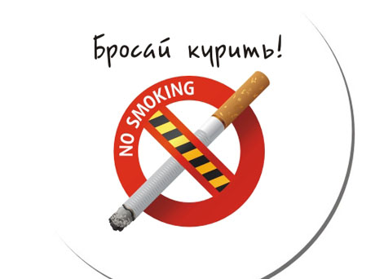

Решение проблемы
Каковы же те самые меры, благодаря которым развитые страны избавляются от курения?
1. Полный запрет на рекламу табачной продукции и пропаганда не курения.
Особо стоит отметить пакет мер экономического воздействия на курильщиков. Во многих фирмах и компаниях некурящим сотрудникам выплачиваются ежемесячные премии. Действительно‚ курильщик периодически отрывается от работы для принятия очередной дозы никотина, т.е. производительность труда у него снижается. За меньшую производительность – меньше и оплата труда. Этот метод был признан самым эффективным.
2. Запрет на курение в общественных местах.
Логика очень проста: курильщик дымом табака оказывает вредное воздействие на окружающих. Говоря о помощи некурящим, можно предложить бесплатное лечение и санаторный отдых страдающим от аллергии на табак и от заражённости организма продуктами дыма сигарет.
3. Снизить привлекательность курения среди взрослого населения.
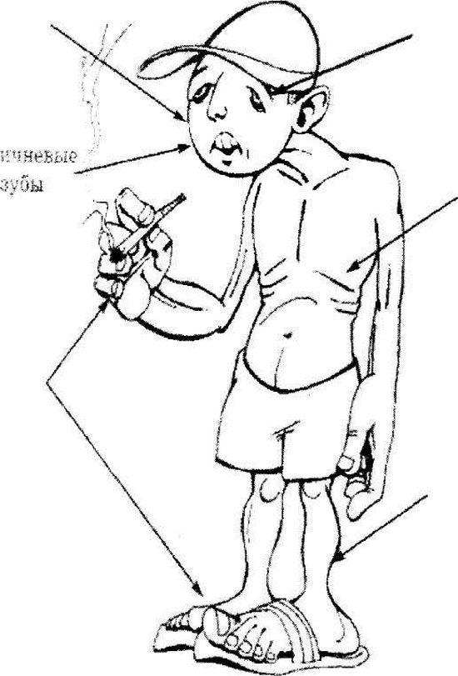
Что касается курения среди подростков‚ то в данной ситуации притягательным фактором является желание выглядеть взрослым, т.е. имеет место подражание‚ лишь затем привычка укореняется, и вступают в действие факторы зависимости. Не надо избегать «щекотливых» тем, надевать на наших детей розовые очки, делать вид, что плохого в нашей жизни нет, а если есть, то где-то далеко, в другом месте. Пусть они видят, на что идут и какой ценой покупают «кайф», пусть знают, что расплата неминуема – своим здоровьем, счастьем, жизнью своей. И пока ещё не слишком поздно, не безнадёжно, давайте все вместе думать над тем, как восполнить эти зияющие пустоты. Подросткам необходимо большее внимание, как со стороны родителей, так и со стороны педагогов. Во многих странах приняты законы, запрещающие подросткам курить.

